KOCKA

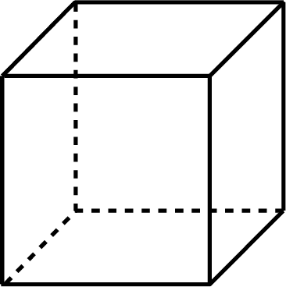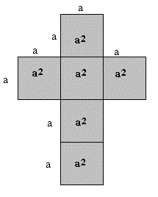

OPIS

* Omejuje jo 6 skladnih kvadratov
* Ploskve so druga na drugo pravokotne
* Ploskev na kateri stoji in njej vzporedna ploskev sta osnovni ploskvi, ostale so stranske
* Ploskve sestavljajo plašč
* Po dve sosednji ploskvi se stikata v robu
* Robovi, ki so stranice osnovne ploskve imenujemo osnovni robovi, ostali so stranski
* Vsi robovi so enako dolgi

POVRŠINA

Površina je vsota ploščin vseh mejnih ploskev.

P= 2O + pl

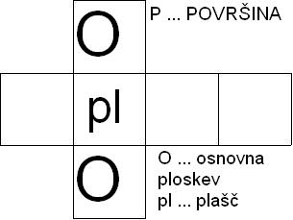

P= 2a² + 4a²

**P= 6a²**

PROSTORNINA

Izračunamo jo podobno kot pri kvadru, le da so vsi robovi kocke enaki a=b=c.

V = a · a · a

V = a³

TELESNA IN PLOSKOVNA DIAGONALA

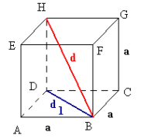

* Telesna diagonala (d) je daljica, ki povezuje dve oglišči različnih ploskev.

Na primer: AC, BG, CF, …

Med seboj so si skladne.

Ploskovna diagonala (d¹) je daljica, ki povezuje nasprotni oglišči iste ploskve (AG, BH, DF, …)

Med seboj so si skladne.

DIAGONALNI PRESEK

Je pravokotnik, ki ga dobimo, če kocko presekamo z ravnino, ki gre skozi ne sosednja vzporedna robova.

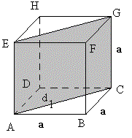

Sp = a² · √2